MATKUL: TEKNIK KOMPILASI

DOKUMEN TUGAS MATKUL KELAS 06TPLE004

MATKUL: TEKNIK KOMPILASI (2 SKS)

Dosen: Aulia Ikhsan M.Kom

Nomor Wa Bpk Dosen: 081290167520

Link Materi: https://drive.google.com/drive/folders/1jID0YzwVQZDknrvOrUmrNdZ-USX-RfTk?usp=sharing

Informasi Penting!!
- Utamakan Adap dan keaktifan di kelas, jangan membantah atau nyeletuk pembicaraan dosen apabila sedang berbicara.
- dosen berhak kritis dengan memberikan nilai seadanya dari adap yang dilakukan mahasiswa di kelas begitupun kalian bisa kritis terhadap dosen bagaimana cara mengajar beliau
- pada saat matkul teknik kompilasi E-learning (daring), indikator absensi diterima apabila teman teman menjawab diskusi dari topik forum diskusi dosen terlebih dahulu setelah nya baru boleh lempar pertanyaan dan menjawab pertanyaan teman nya. tidak boleh langsung menjawab pertanyaan teman dan bertanya, jadi harus pertama kali respon topik forum diskusinya terlebih dahulu.
- di sela pertemuan offline di kelas, dosen terkadang akan memberikan Quiz dadakan yang bisa jawab nanti akan mendapatkan Bintang dari dosen. keuntungan bintang ini teman teman dapat menggunakannya ketika uas, jadi seberapa banyak Bintang yang teman teman dapat maka berhak untuk tidak mengikuti UAS nanti nya di matkul teknik kompilasi. dengan syarat:
- apabila Bintang teman teman itu berjumlah 5 Bintang maka boleh tidak mengikuti UAS dikarenakan soal UAS dari matkul teknik kompilasi terdiri dari 5 Soal, apabila hanya terkumpul 3 Bintang maka teman teman hanya menjawab soal UAS sebanyak 2 Soal UAS saja.
- apabila kalian mendapati ijin di pertemuan matkul beliau, temen-temen bisa melakukan ijin kerja atau ijin karna sakit dengan disertai bukti chat ke nomor bapak dosen dengan disertai klo sakit surat dokter dan klo ijin kerja video sedang bekerja atau event.

Summary Materi & Tugas Pertemuan

PERTEMUAN 1:
- pastikan kita menyiapkan banyak catatan materi dikarenakan ketika uts atau uas jawaban yang dibutuhkan kebanyakan dari catatan yang tulis di buku
- menjelaskan mengenai tahapan kompilasi (source program, analisa leksikal, analisa sintaks, analisa semantik, intermediate code, code optimization, code generator, target program)
- menjelaskan apa saja yang menjadi translator (assembler, compiler, interpreter)
- selamat matkul teknik kompilasi, mahasiswa diharapkan dapat membaca suatu baris code dari atas atau dapat membaca suatu program yang dibuat.

Source Gambar Materi

PERTEMUAN 1
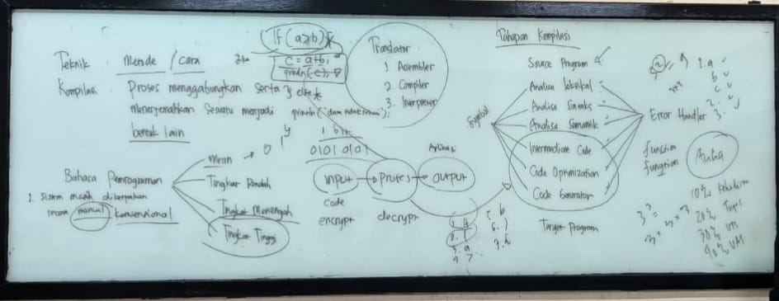

Informasi Tugas Pertemuan Selanjutnya

MATKUL: SISTEM PENDUKUNG KEPUTUSAN (2 SKS)

DOKUMEN TUGAS MATKUL KELAS 06TPLE004

MATKUL: SISTEM PENDUKUNG KEPUTUSAN (2 SKS)

Dosen: Ahmad Fauzi S.Kom, M.Kom

Nomor WA Dosen: 081210094491

Link Group Matkul: https://chat.whatsapp.com/CatGzZeLCLjBZiOQj71Rur?s=qs&p=i&mlu=4&ilr=4

Informasi Penting!!
- Tugas Berupa kelompok terdiri dari 5 orang
- satu kelompok akan membuat sebuah project aplikasi, untuk source nya nanti bisa memakai source code dari dosen yang sudah dibuat tinggal pakai
- tugas nya berupa buat project aplikasi dengan bebas menggunakan metode apapun
- pengumpulan project nya berupa link repository github dan berbentuk file makalah
- target dateline tugas adalah sebelum uas

Summary Materi & Tugas Pertemuan

PERTEMUAN 1:
- berikut adalah link materi pada pertemuan 1 https://online.fliphtml5.com/fvmbf/bab1_filosofi_keputusan/#google_vignette
- kelompok akan ditentukan oleh ketua kelas terdiri dari 5 orang

Informasi Tugas Pertemuan

PERTEMUAN 2:
- dosen meminta untuk kaliam membaca jurnal ilmiah (perlu di konfirmasi ke dosen terkati tugas ini)
- pahami materi yang dibagikan berikut ini https://online.fliphtml5.com/fvmbf/bab2_arsitektur_dss_v2/#google_vignette

MATKUL: PEMROGRAMAN 2

DOKUMEN TUGAS MATKUL KELAS 06TPLE004

MATKUL: PEMROGRAMAN 2 (3 SKS)

Dosen: Niki Ratama M.Kom

Link Group Matkul: https://chat.whatsapp.com/IeepumYsSKZ51L8NN5oP0a

Nomor WA Bpk Dosen: 081294507444

Informasi Penting!!
- WAJIB membawa laptop ketika jam matakuliah berlangsung
- setiap tugas nanti nya dalam bentuk laporan akan di setor ke dalam gdrive kelas per folder tiap pertemuan dalam bentuk file pdf sebagai berikut (contoh: folder Pertemuan2_06TPLE004_pemrograman2)
- untuk file tugas laporan nya cukup di rename dengan format (contoh: abdulmajid_pertemuan2) pastikan sesuaikan dengan folder tugas pertemuan nya
- dosen meminta teman teman untuk meng install netbeans, berikut link source download netbeans https://www.codelerity.com/netbeans/
- dan teman teman perlu juga menyiapkan xampp atau Laragon kegunaan nya untuk di implementasikan dengan database MYSQL
- untuk ijin dan sakit di matakuliah ini, mahasiswa dapat mengajukan chat ke nomor bapak dosen dengan format chatt nya sebagai berikut (nama, nim, pertemuan, keterangan dan bukti/alasan ga hadir di kelas)
- lalu setiap tugas proyek yang dikerjakan wajib upload dan membuat repository github, nantinya dosen akan cek langsung mana link repo github nya dan code yang sudah dikerjakan
- kemudian dosen juga nanti akan test secara undo apabila untuk mengetahui bahwa teman teman tidak langsung copy paste secara keseluruhan code
- dosen memperbolehkan teman teman menggunakan/memakai ai dikarenakan itu adalah bagian dari observasi materi/tugas nanti nya
- setiap proyek yang dibuat terdapat format yang sudah ditentukan oleh dosen sebagai berikut (contoh: nama proyek(abdulmajid_pertemuan2), source package, nama package(misalnya: abdulmajid_latihan_oop.java))
- Info Penting!!! metode penilaian dari dosen dapat teman teman pahami sebagai berikut: (Keaktifan di kelas, Pengembangan tiap pertemuan melalui praktek/tugas, studi kasus/latihan soal)
- kumpulan materi matakuliah pemrograman 2 https://drive.google.com/drive/folders/1DksbApYoXC748yt1UnzmsappYHiJQZ6-

Summary Materi & Tugas Pertemuan

PERTEMUAN 1:
- mahasiswa diminta membuatt flowchart dari code do while dengan 3 statement di dalam nya dan 1 kondisi dengan menggunakan bahasa pemrograman java

Source Gambar Materi

PERTEMUAN 1:
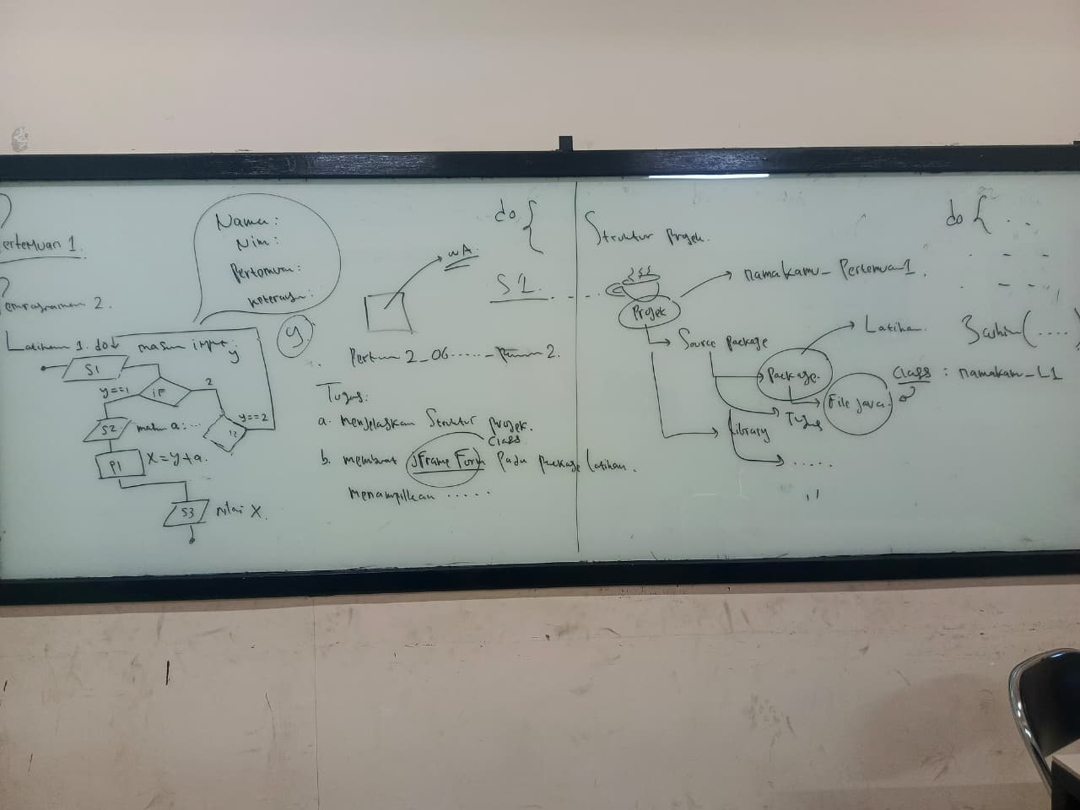

Informasi Tugas Pertemuan

PERTEMUAN 2:
- Menjelaskan struktur proyek java, dibuatkan ke dalam makalah laporan dan upload by file pdf ke gdrive
- membuat JFrame Form pada package latihan (misalnya: abdulmajid_JFrame_Form_latihan.java)
- tugas nya itu teman teman dibebaskan dalam berkreasi, bisa untuk membuat sekedar input form hanya menampilkan atau dibuat berfungsi menginput data
- atau hanya code sederhana yang menampilkan output di layar (misalnya: hello java)
- tugas nya nanti akan bpk dosen cek satu persatu di meja teman teman secara langsung dan praktek secara langsung
- jangan lupa project tugas di kumpulkan ke dalam repositori github per pertemuan nya
- untuk laporan di kumpulkan ke dalam folder per pertemuan di gdrive kelas berikut ini https://drive.google.com/drive/folders/16acGEdQFWXIaTyuG5NbNyoCUSU9Py7Cd?usp=sharing

MATKUL: REKAYASA PERANGKAT LUNAK

DOKUMEN TUGAS MATKUL KELAS 06TPLE004

MATKUL: Rekayasa Perangkat Lunak (3 SKS)

Dosen: Joko Suwarno S.Kom, M.Kom

Nomor WA Dosen: 081280616831

Link Materi:

Informasi Penting!!
- berikut adalah link spreadsheet untuk pengumpulan tugas project per kelompok mengikuti kelompok KP nya https://docs.google.com/spreadsheets/d/15B_NbOVLHFwQIdGzhE-XevQ7ZL06xx_y48swdOV-dSM/edit?usp=sharing

Summary Materi & Tugas Pertemuan

PERTEMUAN 1:

Informasi Tugas Pertemuan

MATKUL: KERJA PRAKTEK

DOKUMEN TUGAS MATKUL KELAS 06TPLE004

MATKUL: Kerja Praktek (2 SKS)

Dosen: Wasis Haryono M.Kom

Link Materi:

Informasi Penting!!

Summary Materi & Tugas Pertemuan

PERTEMUAN 1:

Informasi Tugas Pertemuan

MATKUL: TEKNOLOGI INTERNET OF THINGS

DOKUMEN TUGAS MATKUL KELAS 06TPLE004

MATKUL: TEKNOLOGI INTERNET OF THINGS (2 SKS)

Dosen: Fitri Nurlaela S.T.., M.Kom

Link Materi:

Informasi Penting!!

Summary Materi & Tugas Pertemuan

PERTEMUAN 1:

Informasi Tugas Pertemuan

MATKUL: MOBILE PROGRAMMING

DOKUMEN TUGAS MATKUL KELAS 06TPLE004

MATKUL: Mobile Programming (3 SKS)

Dosen: Septa S.Kom, M.Kom

Link Materi:

Informasi Penting!!

Summary Materi & Tugas Pertemuan

PERTEMUAN 1:

Informasi Tugas Pertemuan

MATKUL: BASIS DATA 2

DOKUMEN TUGAS MATKUL KELAS 06TPLE004

MATKUL: Basis Data 2 (3 SKS)

Dosen: Dola Irwanto S.Kom, M.Si

Link Materi:

Informasi Penting!!

Summary Materi & Tugas Pertemuan

PERTEMUAN 1:

Informasi Tugas Pertemuan

